**时刻保持解决大党独有难题的清醒和坚定，把党的伟大自我革命进行到底**

来源：《求是》2024/06 发布时间：2024-03-15

治国必先治党，党兴才能国强。党的二十大发出了为全面建设社会主义现代化国家、全面推进中华民族伟大复兴而团结奋斗的伟大号召，党领导的社会革命迈上新征程，党的自我革命必须展现新气象，全面从严治党更要有新的认识、新的作为。

过去10年，面对党内一系列突出矛盾和问题，党中央把全面从严治党纳入“四个全面”战略布局，刀刃向内、刮骨疗毒，猛药去疴、重典治乱，使党在革命性锻造中变得更加坚强有力。党的二十大深刻总结全面从严治党十年磨一剑的历史性成就，进一步要求全党时刻保持解决大党独有难题的清醒和坚定。这是我们党从所处的历史方位、肩负的使命任务、面临的复杂环境出发，深刻把握党的根本性质和党情发展变化，对新时代新征程全面从严治党提出的新的重大命题。

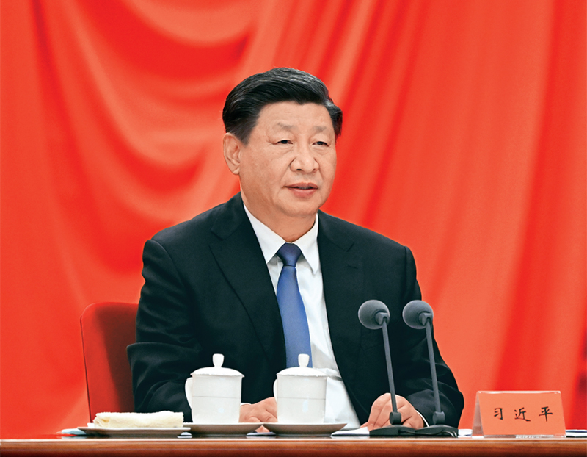

我们党是在马克思主义建党学说指导下、按照民主集中制原则建立起来的世界最大政党，在世界上人口最多的国家长期执政，历史久、人数多、规模大，既有办大事、建伟业的巨大优势，也面临治党治国的特殊难题。我看，至少有以下几大难题需要进一步研究解决。

——如何始终不忘初心、牢记使命。党的事业伟大而艰巨、任重而道远，有人走着走着就忘记了为什么出发，忘记了共产主义远大理想和中国特色社会主义共同理想，忘记了我是谁、为了谁、依靠谁，从而丧失了共产党人的本色。我们必须坚守奠基创业时的初心，坚守党的理想信念宗旨，始终为中国人民谋幸福、为中华民族谋复兴，始终保持党同人民群众的血肉联系，永葆党的先进性和纯洁性。

——如何始终统一思想、统一意志、统一行动。党的规模大了，一些人容易出现搞小山头、小圈子、小团伙现象，容易出现尾大不掉、自行其是问题，破坏党的团结统一，影响党的凝聚力战斗力。随着改革开放逐步深入，社会利益多元化、思想多样化也深刻影响到党员、干部的观念和行为。我们必须在重大问题、严峻形势面前始终心往一处想、劲往一处使，做到凝心聚力、众志成城，确保全党紧密团结在党中央周围，步调一致向前进。

——如何始终具备强大的执政能力和领导水平。百年大党长期执政，思维惯性、行为惰性客观存在，一些老观念、老套路、老办法容易相沿成习，队伍不断发展壮大也带来干部良莠并存、参差不齐。我们必须与时俱进提高科学执政、民主执政、依法执政水平，克服干部队伍中存在的能力不足、本领恐慌，确保适应新时代要求、具备领导现代化建设能力，做到政治过硬、本领高强，堪当民族复兴重任。

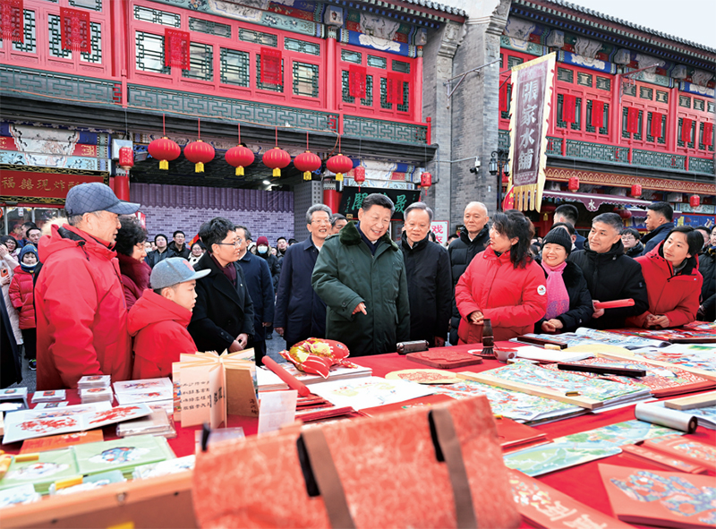

——如何始终保持干事创业精神状态。执政几十年承平日久，许多党员、干部没有经历过生死考验，缺乏严峻斗争和艰苦环境的磨砺，容易追求安逸享乐而意志消沉、不思进取，容易在具有许多新的历史特点的伟大斗争面前慌了心神、乱了阵脚。我们必须始终保持艰苦奋斗、奋发有为的精气神，敢于斗争、善于斗争，勇于担当作为，全力战胜前进道路上各种困难和挑战，依靠顽强斗争不断打开事业发展新天地。

——如何始终能够及时发现和解决自身存在的问题。堡垒最容易从内部被攻破，能打败我们的只有我们自己。我们这么大一个党，有着光荣的历史、伟大的成就，一些人很容易在执政业绩光环的照耀下出现忽略自身不足、忽视自身问题的现象，陷入“革别人命容易，革自己命难”的境地。我们必须坚持真理、修正错误，始终顺乎潮流、顺应民心，发扬经验、吸取教训，在世界形势深刻变化的历史进程中始终走在时代前列、朝着正确方向前进。

——如何始终保持风清气正的政治生态。长期以来，各种弱化党的先进性、损害党的纯洁性的因素无时不有，各种侵蚀党的肌体健康的病毒无处不在，如果不严加防范，经常打扫政治灰尘，久而久之必将积重难返。我们必须常怀忧患意识、底线思维，始终保持刀刃向内的坚定自觉，补钙壮骨、排毒杀菌、祛病疗伤、去腐生肌，涵养积极健康的党内政治文化，持续净化党内政治生态，汇聚激浊扬清的强大正能量，使党永远不变质、不变色、不变味。

解决好上述难题，是实现新时代新征程党的使命任务必须迈过的一道坎，是全面从严治党适应新形势新要求必须啃下的硬骨头。面对全面建成社会主义现代化强国、以中国式现代化全面推进中华民族伟大复兴的崇高使命，面对前进道路上风高浪急甚至惊涛骇浪的重大挑战，面对长期存在的“四大考验”、“四种危险”，解决大党独有难题必然是一个长期而艰巨的过程，这就决定了全面从严治党永远在路上，党的自我革命永远在路上。我们一定要站在事关党长期执政、国家长治久安、人民幸福安康的高度，把全面从严治党作为党的长期战略、永恒课题，坚决摒弃权宜之计、一时之举的思想，坚决克服松劲歇脚、疲劳厌战的情绪，坚决防止转变风向、降调变调的错误期待，始终坚持问题导向，保持战略定力，发扬彻底的自我革命精神，永远吹冲锋号，把严的基调、严的措施、严的氛围长期坚持下去，把党的伟大自我革命进行到底。

新征程上，全面从严治党要更好发挥政治引领和政治保障作用，更好推进党和国家事业发展，必须把促进全党牢记“三个务必”、践行党的宗旨作为根本指向，把从严管理监督和鼓励担当作为高度统一起来，从而锻造更为坚强的领导力量，凝聚更为广泛的奋斗力量。全面从严治党的目的不是要把人管死，让人瞻前顾后、畏首畏尾，搞成暮气沉沉、无所作为的一潭死水，而是要通过明方向、立规矩、正风气、强免疫，营造积极健康、干事创业的政治生态和良好环境。要不断探索完善全面从严治党的有效举措，坚持“三个区分开来”，坚持严管和厚爱结合、激励和约束并重，更好激发广大党员、干部的积极性、主动性、创造性，形成奋进新征程、建功新时代的浓厚氛围和生动局面。

※这是习近平总书记2023年1月9日在二十届中央纪委二次全会上讲话的一部分。

(责编：彭晓玲)